У понеділок, 25 січня, в Україні закінчився уведений через епідемію коронавірусу жорсткий карантин.
Про це йдеться в Telegram-каналі прем'єр-міністра України Дениса Шмигаля.
Зазначається, що в Україні надалі діятимуть карантинні обмеження, які були в грудні 2020-го. Повний список наведений в інфографіці.
За словами голови Уряду, епідеміологи фіксують стабілізацію ситуації із захворюваністю. Кількість зайнятих ліжкомісць знизилася до менше ніж 30%. При цьому Уряд значно збільшив ліжка з підведеним киснем. У січні їх нараховується до 55 000 (у вересні було 11 000).
«Вихід із посиленого карантину не означає, що вірус зник. Ми маємо залишатися пильними і ретельно дотримуватися всіх правил. Маски, дистанція, дезінфекція – це основа», – зазначається у повідомленні.
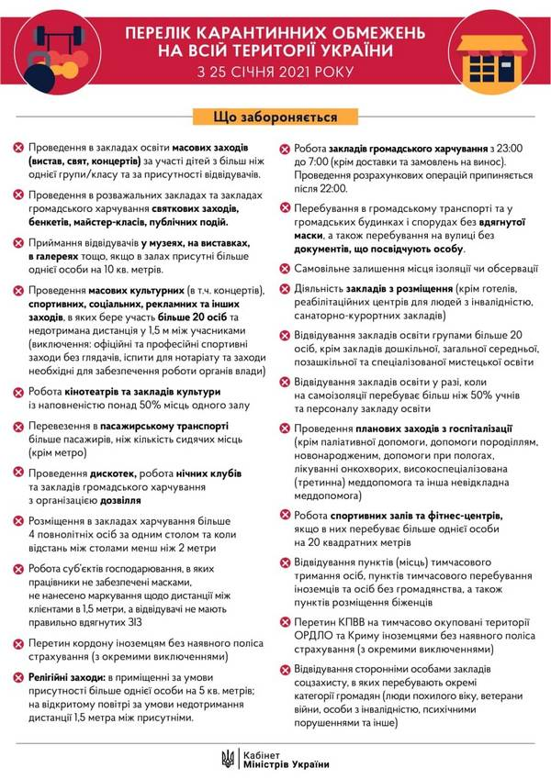

В Україні 25 січня закінчився локдаун. З 00:00 країна повернулася до карантинних обмежень, які діяли до 8 січня.
Міністр охорони здоров’я Максим Степанов розповів, що з 25 січня в Україні буде заборонено:
- відвідування закладів освіти групами більше 20 осіб, крім закладів дошкільної, загальної середньої, позашкільної та спеціалізованого мистецького освіти, це більше стосується вишів;
- відвідування закладів освіти, якщо на самоізоляції перебуває понад 50% учнів і персоналу;
- проведення в закладах освіти масових заходів за участю більш ніж однієї групи, класу дітей;
- проведення в розважальних закладах і закладах громадського харчування святкових заходів, банкетів, майстер-класів;
- прийом відвідувачів в музеях і на виставках, якщо в залах більше однієї людини на 10 кв. м;
- проведення масових заходів, зокрема, концертів, спортивних, рекламних та інших, в яких бере участь понад 20 осіб і не дотримана дистанція в 1,5 м між учасниками; винятком є офіційні та професійні спортивні заходи без глядачів, іспити для нотаріату та заходи, необхідні для забезпечення роботи органів влади;
- робота кінотеатрів і закладів культури із заповненою понад 50% місць одного залу;
- перевезення в громадському транспорті більшої кількості пасажирів, ніж кількість посадочних місць;
- проведення дискотек, робота нічних клубів.

